SRV : 192.168.252.10 / 255.255.255.0 / 192.168.252.2
CLI : 192.168.252.100 / 255.255.255.0 / 192.168.252.2
openDNS : 208.67.222.222 / 208.67.220.220
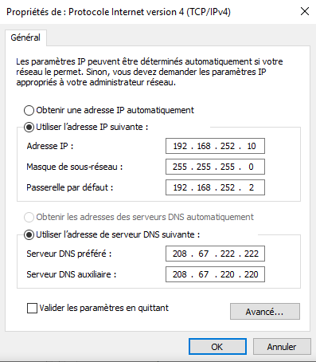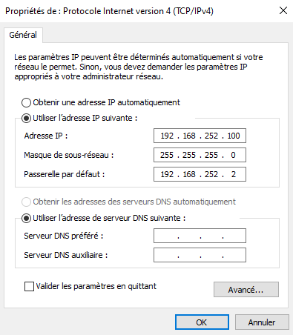

Réseau NAT VMware (vmnetcfg.exe)
- Modifier le sous réseau
- Désactive le DHCP

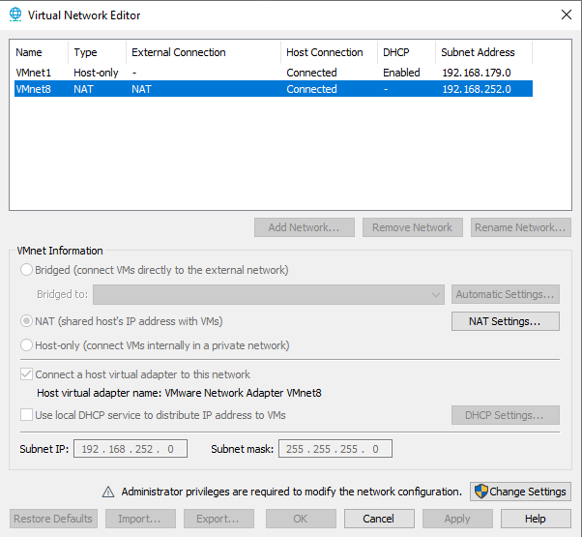

Configurer vos 2VM en réseau et de les faire communiquer
- Entre elle
- A l’externe
/!\ Règle de pare-feu à appliquer

CLI > Pare-feu Windows Defender > Paramètre avancée > Règles de traffic entrant > Activation de ces deux paramètres

SRV > Pare-feu Windows Defender > Paramètre avancée > Règles de traffic entrant > Activation de ces deux paramètres

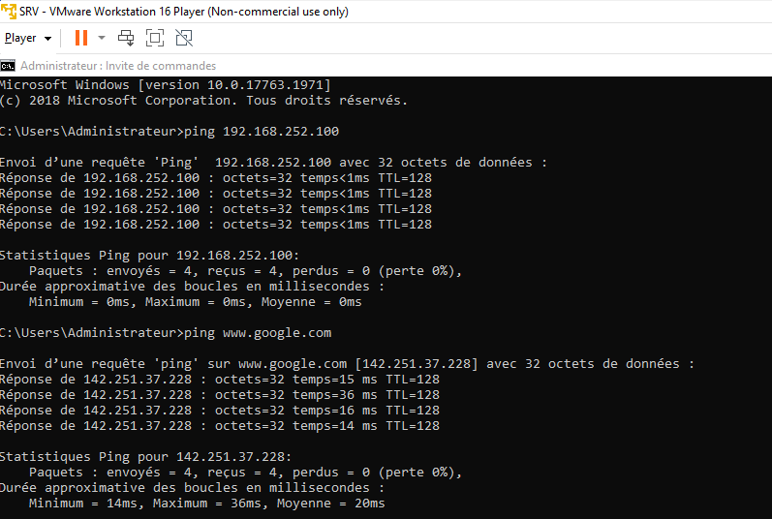

TOUT MARCHE COMME PREVU !!!

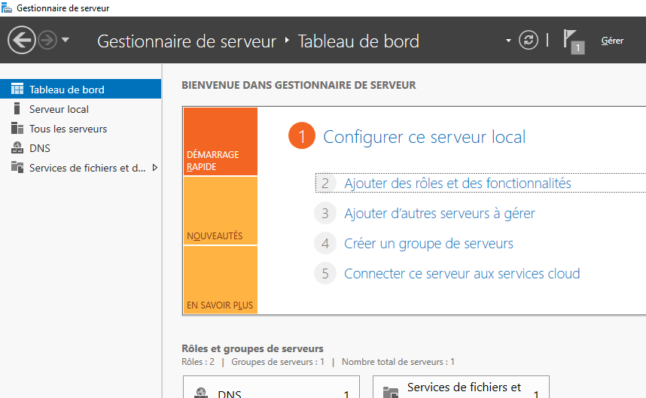
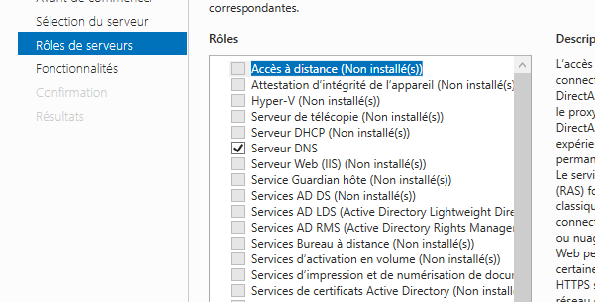
Rôle du serveur DNS

Gestionnaire de serveur > Ajouter des rôles et des fonctionnalités > suivant > …(suivant) > Serveur DNS > suivant > installer.

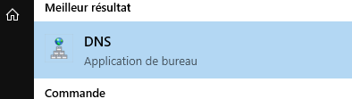
Zone de recherche direct

Aller dans le gestionnaire DNS en tapant « DNS » dans la barre de recherche Windows

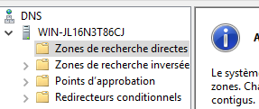
Aller sur zone de recherche direct puis suivre les indications données à droite

Suivant > Zone principale > Nom_de_la_zone > Créer un nv fichier nommé > Ne pas autoriser les maj dynamiques


Zone de recherche indirect

Aller dans le gestionnaire DNS en tapant « DNS » dans la barre de recherche Windows

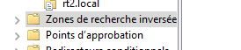
Suivant > Zone principale > Zone de recherche inverse IpV4 > ID réseau entrer l’@ IP sans le dernier octet si classe C > Créer un nv fichier nommé > Ne pas autoriser les mises à jour dynamiques

Configuration réseau
- Suffixe du point de vue du serveur DNS

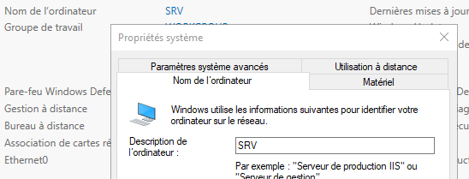

Nommer le serveur SRV depuis le gestionnaire de serveur

DYNAMIQUE
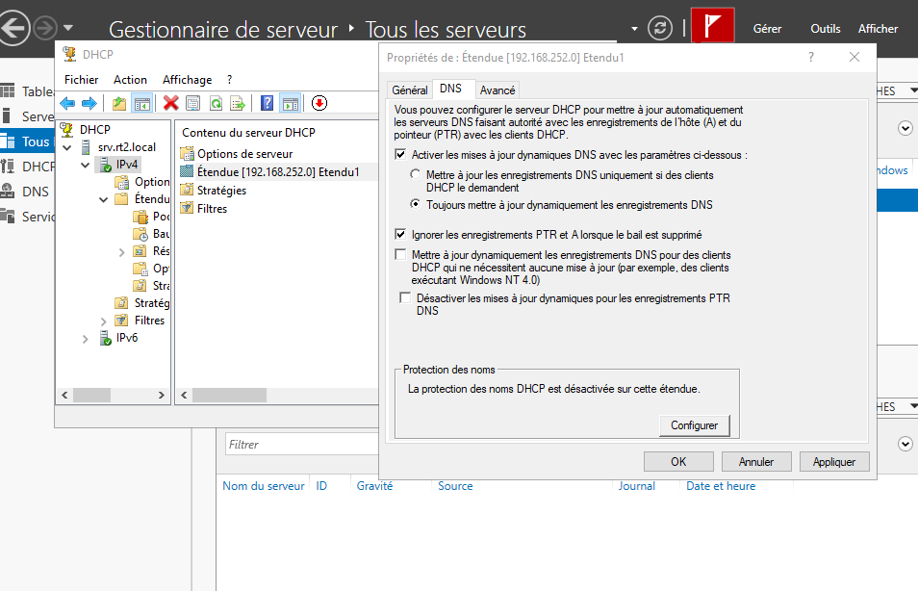

DHCP
Créer un serveur comme on l’a fait pour le DNS
On va ensuite créer une étendu. Pour ce faire :
DHCP > srv.rt2.local > click droit sur ipv4 > nouvelle étendu
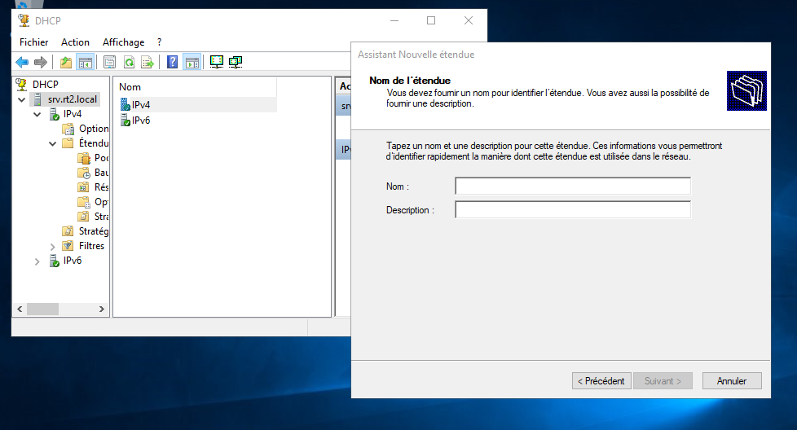
Finir de configurer l’étendu avec 192.168.252.150 – 192.168.252.160.

Nous pouvons dès à présent mettre le client en DHCP :
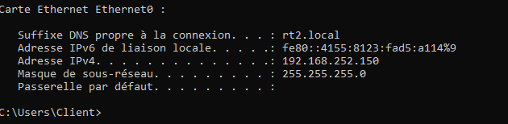
L’adresse IP du client a donc bien été changé.

Nous allons maintenant créer une réservation. Pour ce faire :
DHCP > srv.rt2.local > ipv4 > étendu > clique droit Réservation > nouvelle réservation
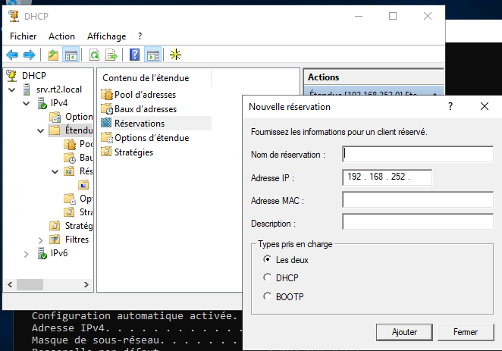
Nom de réservation : Ce que l’on veut
Adresse IP : Adresse du client
Adresse MAC : Adresse mac du client

Installer le serveur AD DS
Décocher délégation du DNS
- Réseau DNS-Domain Utilisateur

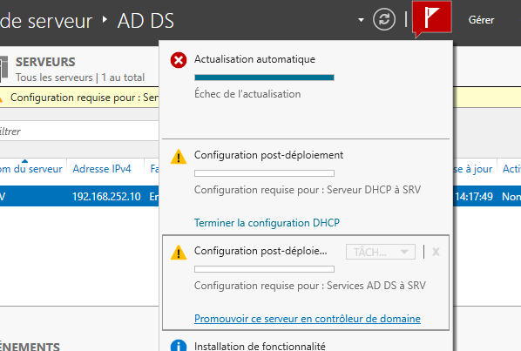

Ici, on va cliquer sur promouvoir ce serveur en contrôleur de domaine. 9a nous permettra de promouvoir ce serveur en contrôleur de domaine, tout en décochant le DNS.
La méthode à suivre est :

Promouvoir ce serveur en contrôleur de domaine > Suivant > ….

Créer un utilisateur :
Une fois l’active directory, il nous faudra aller dans Utilisateurs et Ordinateurs Active Directory > rt2.local > clic droit Users > nouveau > création du nouvel utilisateur

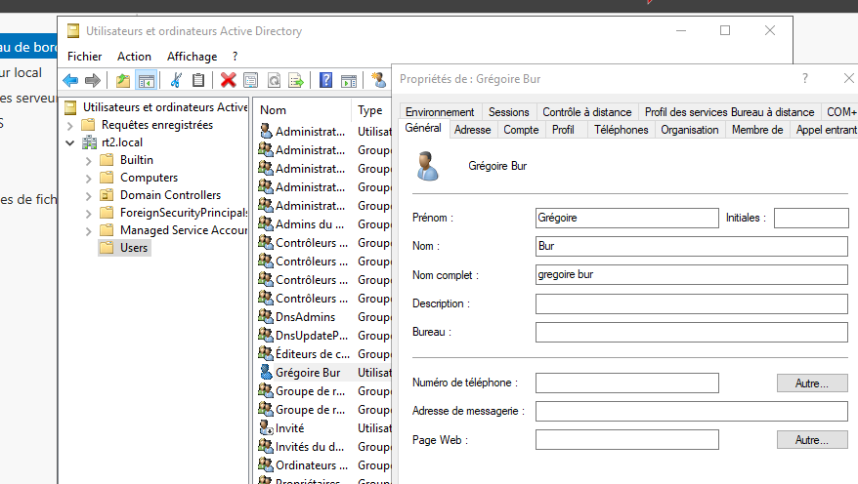
Le nouvel utilisateur à bien été créé.
Si nous arrivons à nous connecter avec le client sur cet utilisateur, tout marche.

